延畢檢測站 - ntou cse畢業檢測

# 系統功能介紹

畢業將至，但我們需要透過繁雜的判斷才能確定自己是否達到畢業門檻，有些人甚至到大四，才發現有課沒修，未達畢業門檻，因此我們製作了一個系統讓資工系學生能夠填寫自己的修課資料，幫助資工系的學生判斷自己是否達到畢業門檻。為簡化起見，本系統僅適用於111年入學的資工系學生，且游泳與英文畢業門檻、服務學習不在檢測範圍內。

# E-R Diagram

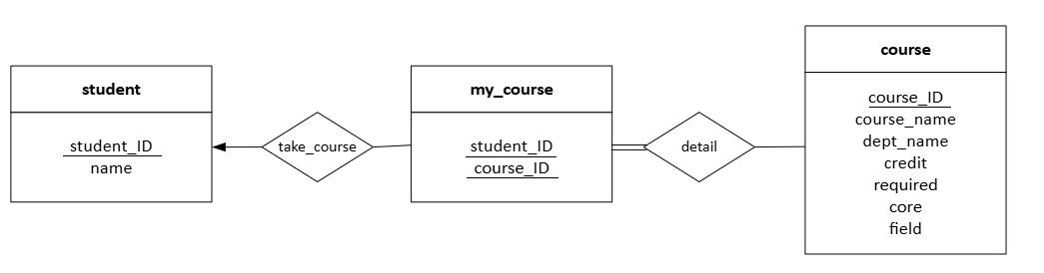

* 一位學生可以修多門課
* 一門課可以被多位學生修
* 每一門學生選的課程可在course表格中找到詳細資訊

# 系統中的表格定義與正規型式分析

**1. student表格**

CREATE TABLE `student ` (

`student_ID ` VARCHAR(255) NOT NULL,

`name ` VARCHAR(255) NOT NULL,

PRIMARY KEY (`student_ID `)

) ENGINE=InnoDB DEFAULT CHARSET=utf8;

F = { student_ID → name }

* 1. student_ID為學生的學號，同一學號只能註冊一次
  2. 因為student_ID代表了一個特定的學生，可決定唯一的name
  3. student_ID是一個candidate key

綜合以上3點，此表格符合3NF和BCNF。

**2. course 表格**

CREATE TABLE `course` (

`course_ID` varchar(255) NOT NULL,

`course_name` varchar(255) NOT NULL,

`dept_name` varchar(255) NOT NULL,

`credit` int(11) NOT NULL,

`required` tinyint(1) DEFAULT NULL,

`core` tinyint(1) DEFAULT NULL,

`field` enum('人格','民主','全球','歷史','美學','科技','自然','經典') DEFAULT NULL

PRIMARY KEY (course_ID)

) ENGINE=InnoDB DEFAULT CHARSET=utf8 COLLATE=utf8_general_ci;

F = { course_ID → course_name

course_ID → dept_name

course_ID → credit

course_ID → required

course_ID → core

course_ID → field }

1. 因為course_ID代表一門特定的課程，且只由一個系所開課，可決定唯一的course_name、dept_name、credit、required、core、field
2. course_ID是一個candidate key

綜合以上2點，此表格符合3NF和BCNF。

**3. my_course 表格**

CREATE TABLE `my_course` (

`student_ID` VARCHAR(255) NOT NULL,

`course_ID` VARCHAR(255) NOT NULL,

PRIMARY KEY (`student_ID`, `course_ID`),

FOREIGN KEY (`student_ID`) REFERENCES `student`(`student_ID`),

FOREIGN KEY (`course_ID`) REFERENCES `course`(`course_ID`)

) ENGINE=InnoDB DEFAULT CHARSET=utf8;

F = { student_ID, course_ID → **∅** }

1. (student_ID, course_ID)代表一個學生修過的一門特定課程，且學生不能重複修相同的課程，因此該組合是唯一的，為primary key
2. 此表格中(student_ID, course_ID)用來記錄哪位學生修過了哪些課程，不決定任何其他屬性
3. (student_ID, course_ID)是一個candidate key

綜合以上3點，此表格符合3NF和BCNF。